### 一、 前端需求 (Frontend - Tkinter UI)

前端主要负责数据的输入、展示和用户交互。目标是让界面简洁，隐藏复杂的计算过程。

#### 1. 基础设置与参数输入区
* **工程信息栏**：
* 输入框：渠道名称（如“南峰寺支渠”）。
* 输入框/下拉框：设计流量 $Q$、加大流量 $Q_{max}$（用于水力推算）。
二者之间的关系先不管，暂时都使用手动输入。
* 输入框：起始断面参数（用户输入起始水位）。
* 输入框：用户输入转弯半径 $R$。
* 输入框：用户输入糙率 $n$。

#### 2. 核心数据录入表格 (Treeview 或 Grid)
这是界面的主体，替代Excel的录入区域。
* **列定义**：
* **建筑物名称** (文本输入)，同时支持excel直接粘贴
* **结构形式** (下拉菜单 `Combobox`)：限制选项，如“圆形明渠”、“矩形明渠”、“梯形明渠”、“隧洞”、“倒虹吸”、“渡槽”、矩形暗涵等。同时支持excel直接粘贴
* **进出口标识** (自动判断)：进、出、留空。当某行结构形式为建筑物（指“隧洞”、“倒虹吸”、“渡槽”）时，第一次出现建筑物名称的行，自动判断为进；第3次出现建筑物名称的行，自动判断为出。
* ** IP** (第一行为IP0，依次类推，IP1....IPn直至最后一行)
* **坐标 X** (用户浮点数输入)，支持excel直接粘贴
* **坐标 Y** (用户浮点数输入)，支持excel直接粘贴
* **功能要求**：
* 支持**增、删、插**行操作。
* 支持**复制/粘贴**（特别是从Excel直接粘贴X、Y坐标的功能非常重要）。

#### 3. 结果展示区 (只读)
用户点击计算后，展示计算结果。可以与录入表格合并（计算后填充），也可以是独立的标签页。
* **几何计算结果列**：转角、切线长、弧长、直线距离、桩号（BC/MC/EC/总桩号）。
* **水力计算结果列**：底坡 $i$、底高程、水深 $h$、水位 $Z$、流速 $v$、水头损失（沿程+局部）。

#### 4. 操作工具栏
* **计算按钮**：触发后端逻辑。
* **导入/导出按钮**：支持读取旧的Excel文件或将结果导出为Excel/CSV。
* **绘图按钮**：调用Matplotlib绘制“渠道纵剖面图”或“平面布置图”。

---

### 二、 后端需求 (Backend - Logic & Data)

后端负责处理数据结构、执行几何算法和水力学公式。

#### 1. 数据结构设计
需要定义一个类（Class）来存储每一行的数据，例如 `ChannelNode`。
* **属性**：
* 输入属性：`name`, `type`, `x`, `y`, `radius`等。
* 几何中间量：`angle` (转角), `tangent_len` (切线长), `arc_len` (弧长), `distance` (IP间距)。
* 桩号属性：`station_ip`, `station_bc`, `station_ec`。
* 水力属性：`elevation_bottom` (底高程), `water_level` (水位), `head_loss` (水头损失)。

#### 2. 几何计算模块 (根据我未来提供的函数公式)
这部分逻辑将替代Excel中的单元格公式（我后续提供，目前把这些内容放在相应的表头中，一列列依次排布）。
* **平面几何计算函数**：
* 根据前后两个IP点的 $(X, Y)$ 计算方位角。
* 根据前后三点计算**转弯角度**（$\alpha$）。
* 根据转角和半径 $R$ 计算**切线长** ($T$) 和 **弧长** ($L_{arc}$)。
* **桩号推算函数**：
* 累加直线距离和曲线长度。
* 处理断链（如果需要）。
* 计算各特征点（BC, MC, EC）的桩号。

#### 3. 水力计算模块 (核心业务逻辑)
利用几何模块算出的长度进行推算。
* **断面参数库**：建立字典，存储不同“结构形式”对应的尺寸（底宽、边坡系数）和糙率。
* **水力推算引擎**：
* **流速计算**：$v = Q / A$。
* **水力半径计算**：$R_h = A / \chi$。
* **沿程损失计算**：$h_f = L \cdot i$ 或利用曼宁公式反推 $J$。
* **局部损失计算**：识别“进出口标识”，根据结构类型查找局部损失系数 $\zeta$，计算 $h_j = \zeta \frac{v^2}{2g}$。
* **水位衔接计算**：$Z_{上} = Z_{下} + h_f + h_j$ (逆推法) 或 $Z_{下} = Z_{上} - h_f - h_j$ (顺推法)。

#### 4. 文件I/O模块
* 利用 `pandas` 或 `openpyxl` 库读取和写入Excel文件，确保与现有工作流兼容。

---

### 三、 交互流程图 (User Flow)

1. **启动软件** -> 界面初始化。
2. **数据输入** -> 用户填写/粘贴 建筑物名称、X, Y 及结构类型。
3. **点击“计算”** ->
* (Backend) 第一步：遍历节点，计算距离、转角、桩号（平面几何）。
* (Backend) 第二步：根据桩号间距和结构类型，结合流量参数，计算水面线（水力学）。
4. **结果反馈** -> 界面刷新，显示完整的桩号和水位数据。
5. **导出** -> 生成计算书（Excel）。

---

1. **高程来源**：目前Excel截图中只有X、Y坐标。底高程（Z）-=水面线高程减去相应水深
2. **断面尺寸**：
* “矩形”、“隧洞”等各类建筑物的具体尺寸（宽、高）由另外一个模块调入（即多渠段批量计算.py）。同时也支持用户手动每行输入。倒虹吸不需要具体尺寸，最多显示管径即可。
- 倒虹吸的水头损失由另外的模块计算完成后导入，导入依据就是倒虹吸名称。用户会填在建筑物名称那一行填写名称，导入时则根据另外一个模块倒虹吸的名称进行匹配来完成正确导入。
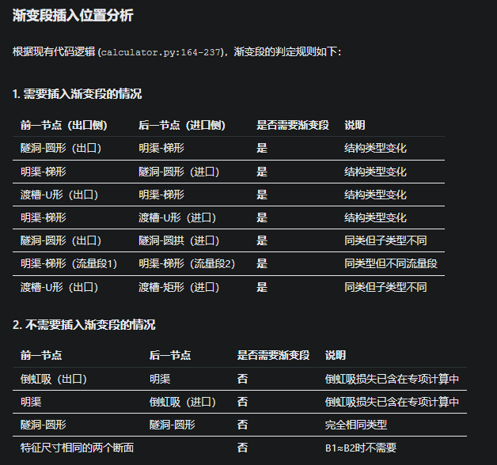
渐变段：隧洞（包括4种结构形式）、渡槽（包括2种结构形式）、明渠（包括3种结构形式）这3种结构在相互连接处的局部水头损失计算逻辑。隧洞、渡槽、明渠三种结构在连接处（渐变段）的局部水头损失计算逻辑整理如下：

V2为渐变段末端断面流速，v1为渐变段初始端断流流速。二者其实分别就是渐变段上游和下游建筑物或渠道的流速。由于hj1始终为正，所以计算局部水头损失时，要取绝对值（因为可能存在v2小于v1的情况）。ζ的取值参考表K.1.2。进出口各5种渐变段形式，默认采用各自的上限值（当然，有些形式就1个取值；对于直线形扭曲面，允许用户输入θ角度通过线性插值获取ζ数值）。所有ζ允许用户自行输入和修改。
此外，渐变段也有沿程水头损失，即i*L。L为渐变段长度，i是平均水力坡降。如图所示，R是水力半径，v是流速。
程序需要通过自动识别所在行及其与上、下一行的关系来判别是否需要计算渐变段及其水头损失。比如第一行是明渠，第二行是xx建筑物的进口，则在第一行的相应列的位置实时计算和显示渐变段水头损失（包括局部+沿程）。隧洞、渡槽、明渠三种结构两两过渡肯定有渐变段存在。倒虹吸比较特殊，他的渐变段损失统一计算倒虹吸的水头损失中，不用单独在渐变段水头损失那一列中重复计列。比如第一行是xx隧洞出口，第二行是倒虹吸的进口，则这两行相应列都不用计算渐变段水头损失。
允许用户双击渐变段水头损失单元格来查看完整详细的计算过程（latex渲染公式）。
关于渐变段的计算单独放在一个py文件中。
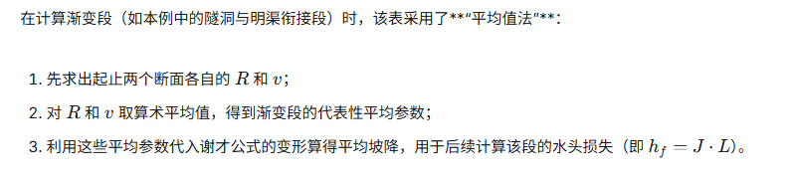

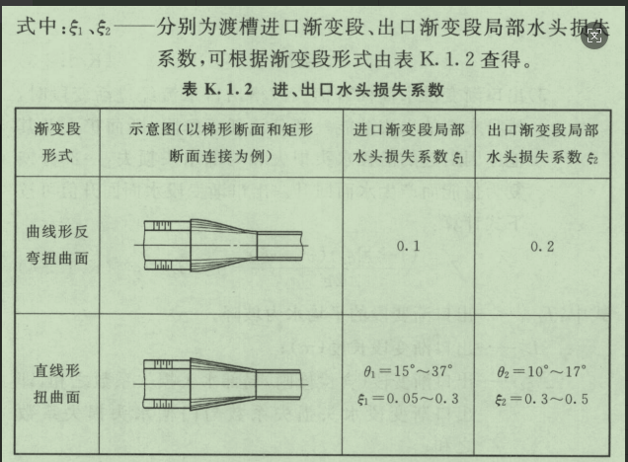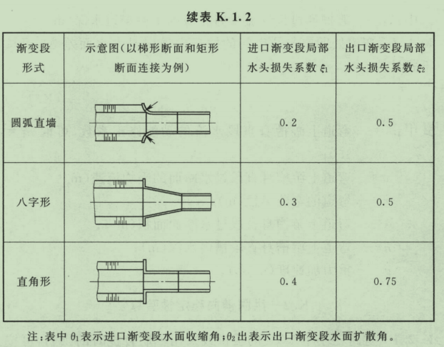

该计算原理同样可以通过触碰表头来显示原理。
边界情况
- 倒虹吸相邻行不应插入渐变段
- 相同结构类型相邻不应插入渐变段。相同结构类型指隧洞-圆形至隧洞-圆形。若隧洞-圆形至隧洞-圆拱直墙型，也需要设置渐变段，剩余情况同理。
- 明渠→明渠应插入渐变段，比如梯形、矩形、圆形三者之间的两两转换。特别注意，比如流量段1中的矩形明渠变为流量段2中的矩形明渠，也需要设置渐变段。
- 如果识别到前后两个建筑物（或明渠）的底宽（或直径或半径）相同，则不需要渐变段。

当建筑物A（建筑物指隧洞、渡槽和倒虹吸）出口至建筑物B进口之间为直线段，且较长时，意味着二者之间存在明渠段，但用户往往没有对该明渠段的IP点进行标注，此时，执行计算后，程序应该识别出两处渐变段（即上一建筑物出口渐变段和下一建筑物进口渐变段），且两处渐变段之间还要自动添加一行明渠段（前提是这两个建筑物的里程MC之差大于两段渐变段之和），明渠段的情况支持自动识别为建筑物出口之前最近的明渠的断面情况，同时支持用户自定义输入必要的明渠参数（详见明渠断面设计的计算方法）后自动计算出水力学参数，并自动填入该行。

